|  |  |  |  |  |  |
| --- | --- | --- | --- | --- | --- |
| PLANO MENSAL | | | | | |
| PROFESSOR: Ailton Rodrigo Pereira  OFICINA: Teatro  MÊS: Agosto | | | | | |
| SEMANA | SEGUNDA | TERÇA | QUARTA | QUINTA | SEXTA |
| 1º  Pesquisa | (___/___) – | (___/___) – | (___/___) – | (22/07)  Feito pesquisa em livros e sites de teatro, busca de atividade para vídeo. | (___/___) – |
| 2º  Leitura da história: O diamante do homem rico. | (___/___) – | (___/___) – | (___/___) – | (29/07)  Dia de gravação, preparando espaço de gravar, edição do vídeo no aplicativo Inshot. | (___/___) – |
| 3º  Pesquisa. | (___/___) – | (___/___) – | (___/___) – | (05/08)  Pesquisando atividades de teatro em livros e sites, busca de jogos para adaptação. | (___/___) – |
| 4º  Quebra gelo.  Atividades presenciais. |  | (___/___) – | (___/___) – | (12/08)  Gravação do vídeo, convidando os alunos presentes para uma melhor demonstração.  Atividades presenciais. | (___/___) – |
| 5º  Pesquisa | (___/___) – | (___/___) – | (___/___) – | (19/08)  Pesquisa de atividade em alguns livros e sites de teatro.  Atividades presenciais. | (___/___) – |

|  |  |  |  |
| --- | --- | --- | --- |
| Associação Paraíso – Projeto Mundo Novo - Nunes | | TC 08/2018 | |
| Instrutor: Ailton Rodrigo Pereira | | Função: Professor Hora Aula (MEI) | |
| Carga horária semanal: 6 horas | | Semana de: 19/07/2021 à 23/07/2021 | |
|  | Atividades desenvolvidas | | Horas |
| Segunda-feira  //2021 |  | | horas |
| Terça-feira  //2021 |  | | horas |
| Quarta-feira  //2021 |  | | horas |
| Quinta-feira  22/07/2021 | Pesquisando atividades de teatro em sites de teatro, busca de jogo teatral para adaptação em vídeo. Bibliografia sugerida: Viola Spolin, 1906-1994. Jogos teatrais para a sala de aula: um manual para o professor/ Viola Spolin;(tradução Ingrid Dormien Koudela)- São Paulo: Perspectiva, 2008. Livro: Persona, o teatro na educação, o teatro na vida por/Amicy Santos Marcílio T. Marinho e Martha Rosman; prefácio de Maria Helena KuHner. Rio de Janeiro, Eldorado Tijuca, 1975. Boal, Augusto, 1931-200 exercícios e jogos para o ator e o não- ator com vontade de dizer algo através do teatro/ Augusto Boal 13 edição-Rio de Janeiro: Civilização Brasileira,1997. <https://www.teatronaescola.com/> <https://aulasteatroinfantil.com/tag/jogos-teatrais/> <https://meuartigo.brasilescola.uol.com.br/artes/a-crianca-teatro-na-escola.htm>. <https://br.guiainfantil.com/materias/cultura-e-lazer/teatro/teatro-infantil-beneficios-do-teatro-para-as-criancas/>. <https://www.youtube.com/watch?v=_MGyfQ6-pNw&list=WL&index=7> <https://www.youtube.com/watch?v=fL9UxIt_OQ4&list=WL&index=8> , <https://www.youtube.com/watch?v=TNON5w3vf6I&list=WL&index=13>. <https://www.youtube.com/watch?v=mEOaUSSCoMQ&list=WL>  <https://www.youtube.com/watch?v=clP9tvFbqyw&list=WL&index=2>. Atividade escolhida: Leitura de uma história; O diamante do homem rico. | | 6 horas |
| Sexta-feira  //2021 |  | | horas |
| Total de horas da semana | | | 6 Horas |

|  |  |  |  |
| --- | --- | --- | --- |
| Associação Paraíso – Projeto Mundo Novo - Nunes | | TC 08/2018 | |
| Instrutor:Ailton Rodrigo Pereira | | Função: Professor Hora Aula (MEI) | |
| Carga horária semanal:6 horas | | Semana de: 26/07/2021 à 30/07/2021 | |
|  | Atividades desenvolvidas | | Horas |
| Segunda-feira  //2021 |  | | horas |
| Terça-feira  //2021 |  | | horas |
| Quarta-feira  //2021 |  | | horas |
| Quinta-feira  29/08/2021 | Dia de gravação do vídeo, preparando espaço de gravação, colando um peixe em eva no fundo da parede onde gravei, feito algumas leitura da história antes, após gravação, feito edição do vídeo no aplicativo Inshot aplicando filtro de imagem, colando a logomarca do projeto e deixando escrita à história para os alunos acompanhar junto comigo. | | 6 horas |
| Sexta-feira  //2021 |  | | horas |
| Total de horas da semana | | | 6 Horas |

|  |  |  |  |
| --- | --- | --- | --- |
| Associação Paraíso – Projeto Mundo Novo - Nunes | | TC 08/2018 | |
| Instrutor: Ailton Rodrigo Pereira | | Função: Professor Hora Aula (MEI) | |
| Carga horária semanal: 6 horas | | Semana de: 02/08/2021 à 06/08/2021 | |
|  | Atividades desenvolvidas | | Horas |
| Segunda-feira  //2021 |  | | horas |
| Terça-feira  //2021 |  | | horas |
| Quarta-feira  //2021 |  | | horas |
| Quinta-feira  05/08/2021 | Dia de pesquisa em livros, sites de teatro, busca de jogo teatral para adaptação em vídeo. Bibliografia sugerida: Viola Spolin, 1906-1994. Jogos teatrais para a sala de aula: um manual para o professor/ Viola Spolin;(tradução Ingrid Dormien Koudela)- São Paulo: Perspectiva, 2008. Livro: Persona, o teatro na educação, o teatro na vida por/Amicy Santos Marcílio T. Marinho e Martha Rosman; prefácio de Maria Helena KuHner. Rio de Janeiro, Eldorado Tijuca, 1975. Boal, Augusto, 1931-200 exercícios e jogos para o ator e o não- ator com vontade de dizer algo através do teatro/ Augusto Boal 13 edição-Rio de Janeiro: Civilização Brasileira,1997. <https://www.teatronaescola.com/> <https://aulasteatroinfantil.com/tag/jogos-teatrais/> <https://meuartigo.brasilescola.uol.com.br/artes/a-crianca-teatro-na-escola.htm>. <https://br.guiainfantil.com/materias/cultura-e-lazer/teatro/teatro-infantil-beneficios-do-teatro-para-as-criancas/>. <https://www.youtube.com/watch?v=_MGyfQ6-pNw&list=WL&index=7> <https://www.youtube.com/watch?v=fL9UxIt_OQ4&list=WL&index=8> , <https://www.youtube.com/watch?v=TNON5w3vf6I&list=WL&index=13>. <https://www.youtube.com/watch?v=mEOaUSSCoMQ&list=WL>  <https://www.youtube.com/watch?v=clP9tvFbqyw&list=WL&index=2>. Atividade escolhida: Quebra gelo. | | 6 horas |
| Sexta-feira  //2021 |  | | horas |
| Total de horas da semana | | | 6 Horas |

|  |  |  |  |
| --- | --- | --- | --- |
| Associação Paraíso – Projeto Mundo Novo - Nunes | | TC 08/2018 | |
| Instrutor: Ailton Rodrigo Pereira | | Função: Professor Hora Aula (MEI) | |
| Carga horária semanal:6 horas | | Semana de: 09/08/2021 à 13/08/2021 | |
|  | Atividades desenvolvidas | | Horas |
| Segunda-feira  //2021 |  | | horas |
| Terça-feira  //2021 |  | | horas |
| Quarta-feira  //2021 |  | | horas |
| Quinta-feira  12/08/2021 | Dia de gravação, escolhendo local para gravar com os alunos presentes no núcleo, primeiro expliquei para os alunos presentes, em seguida no momento de gravação, explico para a câmera do celular, faço edição do vídeo no aplicativo Inshot, colocando música de fundo, filtro na imagem, e recortando partes do vídeo.  Atividades presenciais: jogo da máscara, urso de portiers, caminhado no espaço, aquecimento corporal, trava-língua, Dedoches falando sobre tema da covid-19.  Conclusão: Com as atividades propostas os alunos interagiram, desenvolveram coordenação motora, descontraíram, desenvolveram habilidades de presença em cena, articulação da voz. | | 6 horas |
| Sexta-feira  //2021 |  | | horas |
| Total de horas da semana | | | 6 Horas |

|  |  |  |  |
| --- | --- | --- | --- |
| Associação Paraíso – Projeto Mundo Novo - Nunes | | TC 08/2018 | |
| Instrutor: Ailton Rodrigo Pereira | | Função: Professor Hora Aula (MEI) | |
| Carga horária semanal: 6 horas | | Semana de:16/08/2021 à 20/08/2021 | |
|  | Atividades desenvolvidas | | Horas |
| Segunda-feira  //2021 |  | | horas |
| Terça-feira  //2021 |  | | horas |
| Quarta-feira  //2021 |  | | horas |
| Quinta-feira  19/08/2021 | Feito pesquisa em livros e sites de teatro, busca de jogo teatral para adaptação e grava em vídeo. Bibliografia da pesquisa feita: Viola Spolin, 1906-1994. Jogos teatrais para a sala de aula: um manual para o professor/ Viola Spolin;(tradução Ingrid Dormien Koudela)- São Paulo: Perspectiva, 2008. Livro: Persona, o teatro na educação, o teatro na vida por/Amicy Santos Marcílio T. Marinho e Martha Rosman; prefácio de Maria Helena KuHner. Rio de Janeiro, Eldorado Tijuca, 1975. Boal, Augusto, 1931-200 exercícios e jogos para o ator e o não- ator com vontade de dizer algo através do teatro/ Augusto Boal 13 edição-Rio de Janeiro: Civilização Brasileira,1997. <https://www.teatronaescola.com/> <https://aulasteatroinfantil.com/tag/jogos-teatrais/> <https://meuartigo.brasilescola.uol.com.br/artes/a-crianca-teatro-na-escola.htm>. <https://br.guiainfantil.com/materias/cultura-e-lazer/teatro/teatro-infantil-beneficios-do-teatro-para-as-criancas/>. <https://www.youtube.com/watch?v=_MGyfQ6-pNw&list=WL&index=7> <https://www.youtube.com/watch?v=fL9UxIt_OQ4&list=WL&index=8> , <https://www.youtube.com/watch?v=TNON5w3vf6I&list=WL&index=13>. Atividade escolhida: Revezamento com objeto.  Atividade desenvolvida no dia: Bate papo com os alunos sobre a importância dos protocolos contra covid-19.  Jogo do espelho, contação de história: Boi tatá, pegador explosão, quem iniciou o movimento.  Conclusão: Os participantes tiveram uma boa aceitação com as atividades propostas, se divertiram, desenvolveram a concentração, agilidade do andar. | | 6 horas |
| Sexta-feira  //2021 |  | | horas |
| Total de horas da semana | | | 6 Horas |

PLANO DE AULA – “ O diamante do homem rico. ”

DATA: 22/07/2021 e 29/07/2021 PROFESSOR: Ailton Rodrigo Pereira OFICINA: Teatro TURMAS: 1, 2, 3.

JUSTIFICATIVA: Desenvolver aulas em vídeo para os alunos atendidos pratica em casa, desenvolvendo assim novas habilidades.

OBJETIVO GERAL: Interagir com os alunos que estão em casa, incentivando o habito pela leitura através da atividade gravada, desenvolver a imaginação do participantes e a criatividade.

PROCEDIMENTOS: Escolhendo um conto, feito uma leitura com mudança de voz deixando assim a mesma lúdica, deixando a imagem de um peixe na parede de fundo do vídeo para aumentar a curiosidade dos alunos ao ouvir.

ROTEIRO VÍDEO AULA: Me apresento, e com o livro na mão começo a leitura, deixo o texto escrito na tela do vídeo para os alunos acompanhar junto comigo, ao final agradeço quem assistiu, e incentivo os alunos praticar sempre a leitura para melhorar sempre seu conhecimento de novas palavras.

FOTOS (MAKING OFF, PRINT DO VÍDEO): 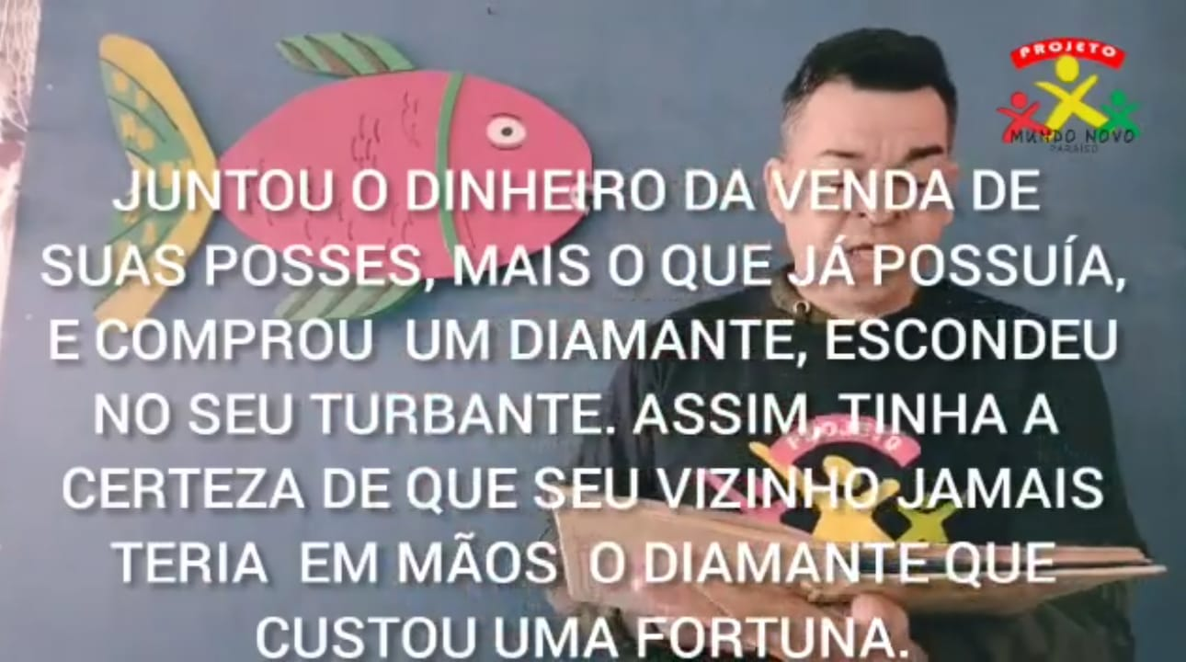

LINK DA PUBLICAÇÃO DA VIDEO AULA: <https://youtu.be/eOkLt_CZaPo>

REFERÊNCIA BIBLIOGRÁFICA: Viola Spolin, 1906-1994. Jogos teatrais para a sala de aula: um manual para o professor/ Viola Spolin;(tradução Ingrid Dormien Koudela)- São Paulo: Perspectiva, 2008. Livro: Persona, o teatro na educação, o teatro na vida por/Amicy Santos Marcílio T. Marinho e Martha Rosman; prefácio de Maria Helena KuHner. Rio de Janeiro, Eldorado Tijuca, 1975. Boal, Augusto, 1931-200 exercícios e jogos para o ator e o não- ator com vontade de dizer algo através do teatro/ Augusto Boal 13 edição-Rio de Janeiro: Civilização Brasileira,1997. <https://www.teatronaescola.com/> <https://aulasteatroinfantil.com/tag/jogos-teatrais/> <https://meuartigo.brasilescola.uol.com.br/artes/a-crianca-teatro-na-escola.htm>. <https://br.guiainfantil.com/materias/cultura-e-lazer/teatro/teatro-infantil-beneficios-do-teatro-para-as-criancas/>. <https://www.youtube.com/watch?v=_MGyfQ6-pNw&list=WL&index=7> <https://www.youtube.com/watch?v=fL9UxIt_OQ4&list=WL&index=8> , <https://www.youtube.com/watch?v=TNON5w3vf6I&list=WL&index=13>. <https://www.youtube.com/watch?v=mEOaUSSCoMQ&list=WL>

<https://www.youtube.com/watch?v=clP9tvFbqyw&list=WL&index=2>.

Assinatura do Professor: _______________________________________________

Assinatura da Coordenadora: ____________________________________________

PLANO DE AULA – “Quebra gelo. ”

DATA: 05/08/2021 a 12/08/2021 PROFESSOR:Ailton Rodrigo Pereira OFICINA: Teatro TURMAS: 1, 2, 3.

JUSTIFICATIVA: Elaborar atividade teatral para os alunos praticar em casa, desenvolvendo assim novas experiências em momentos de pandemia.

OBJETIVO GERAL: Criar momento de interação em ouvir os amigos que frequenta o núcleo, incentivar os alunos sonhar, e desenvolver habilidades de falar em público.

PROCEDIMENTOS: Escolhendo algumas perguntas para fazer aos alunos, perguntas simples que eles possam responder para o grupo, apresentando assim um pouco de suas vontade e objetivos.

ROTEIRO VÍDEO AULA: Me apresento e faço uma breve explicação do jogo teatral para os alunos atendidos presencialmente, em seguida faço algumas perguntas e espero o aluno responder, inventivo os alunos que está em casa responder também, escrevendo ou falando para algum familiar . Perguntas feitas no vídeo: Se você pudesse ir para qualquer lugar do mundo para onde você iria? – Se você ficasse preso em uma ilha deserta, quais três coisas teria para sobreviver. – Se você pudesse passar o dia com uma pessoa famosa quem você escolheria?. Me despeço e agradeço quem assistiu.

FOTOS (MAKING OFF, PRINT DO VÍDEO): 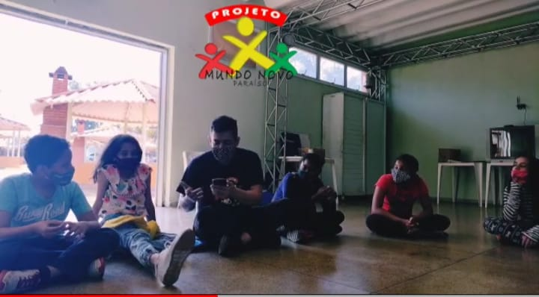

LINK DA PUBLICAÇÃO DA VIDEO AULA: <https://youtu.be/bCO1a2c4ADc>

REFERÊNCIA BIBLIOGRÁFICA: Viola Spolin, 1906-1994. Jogos teatrais para a sala de aula: um manual para o professor/ Viola Spolin;(tradução Ingrid Dormien Koudela)- São Paulo: Perspectiva, 2008. Livro: Persona, o teatro na educação, o teatro na vida por/Amicy Santos Marcílio T. Marinho e Martha Rosman; prefácio de Maria Helena KuHner. Rio de Janeiro, Eldorado Tijuca, 1975. Boal, Augusto, 1931-200 exercícios e jogos para o ator e o não- ator com vontade de dizer algo através do teatro/ Augusto Boal 13 edição-Rio de Janeiro: Civilização Brasileira,1997. <https://www.teatronaescola.com/> <https://aulasteatroinfantil.com/tag/jogos-teatrais/> <https://meuartigo.brasilescola.uol.com.br/artes/a-crianca-teatro-na-escola.htm>. <https://br.guiainfantil.com/materias/cultura-e-lazer/teatro/teatro-infantil-beneficios-do-teatro-para-as-criancas/>. <https://www.youtube.com/watch?v=_MGyfQ6-pNw&list=WL&index=7> <https://www.youtube.com/watch?v=fL9UxIt_OQ4&list=WL&index=8> , <https://www.youtube.com/watch?v=TNON5w3vf6I&list=WL&index=13>. <https://www.youtube.com/watch?v=mEOaUSSCoMQ&list=WL>

<https://www.youtube.com/watch?v=clP9tvFbqyw&list=WL&index=2>.

Assinatura do Professor: _______________________________________________

Assinatura da Coordenadora: ____________________________________________